Sud-Ouest du 24 janvier 2018

Saint-Savin : Passage de relais chez les sapeurs-pompiers

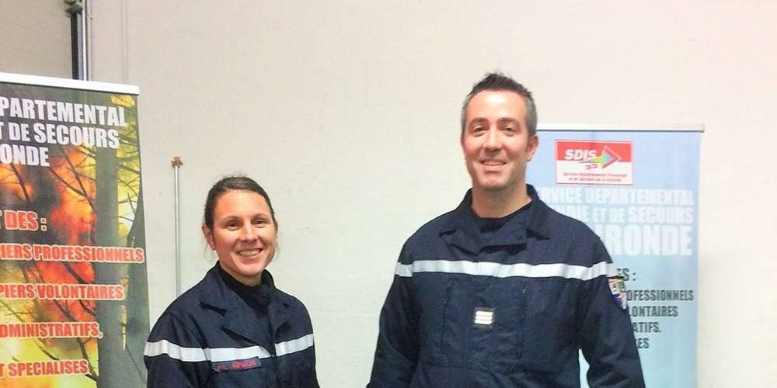
Le capitaine Vincent Latorre et le lieutenant Anne-Laure Armellini, nouvelle chef du centre de secours. PHOTO M.-C. W.

La traditionnelle cérémonie des vœux du centre d’intervention et de secours s’est déroulée jeudi dernier, en présence du lieutenant-colonel Lionel Lacoste du groupement Nord-Est.

Devant un aréopage d’élus, d’officiers, sous-officiers, caporaux et sapeurs-pompiers, c’était aussi l’occasion pour le capitaine Vincent Latorre de confirmer que, depuis le 1er janvier, il a quitté ses fonctions de chef du centre de Saint-Savin pour rejoindre le groupement de formation du SDIS à Bassens et de présenter le lieutenant Anne-Laure Armellini, la nouvelle chef du centre.

Le capitaine a tiré un bilan de l’année passée : « Le centre a réalisé une année pleine avec au total 1 518 interventions, soit une évolution de 3 % sur les 13 communes défendues en 1er appel et sur 67 autres communes en renfort de nos collègues du groupement. »

9 000 heures de plus

Il a relevé quelques opérations marquantes dont les nombreux accidents de la circulation entre poids lourds sur la RN 10, les deux feux de grange dans la commune de Donnezac et le grave accident de la route au Jard-de-Bourdillas.

« Sur les 1 518 opérations, plus de 1 000 ont concerné du secours à victimes. Chaque année, ces missions ne cessent de croître. Ainsi, ce sont près de 57 000 heures de disponibilité soit 9 000 de plus que l’an passé et je tiens à remercier chacun d’entre vous pour l’engagement qui est le sien et les efforts consentis », a-t-il déclaré. En termes de formation ce sont plus de 5 500 heures qui ont été dispensées pour les séances de maintien et perfectionnement des acquis. Le centre de secours compte à ce jour 58 sapeurs-pompiers, hommes et femmes, 21 sapeurs-pompiers professionnels (SPP), 37 sapeurs-pompiers volontaires (SPV). « Et pour parfaire à l’activité opérationnelle, nous avons besoin d’un effectif qui se renouvelle sans cesse. L’année 2017 aura connu son lot de mutations. Au niveau des SPV, la balance est déficitaire et je ne peux qu’encourager les personnes dont vous savez qu’elles ont la disponibilité et l’état d’esprit adéquat de venir nous rencontrer afin d’envisager un recrutement. »

Puis, le lieutenant Armellini, après avoir fait part de sa fierté de prendre le commandement du centre de secours, a énoncé les objectifs pour l’année : « Il s’agira, d’une part, de préparer l’arrivée du nouveau système de gestion opérationnelle, objectif fixé à la fois pour le centre mais aussi pour l’ensemble du SDIS 33. D’autre part, plusieurs projets de rénovations sont en cours dont la réfection de la toiture prévue pour les semaines à venir. L’agrandissement de la caserne n’interviendra que dans un avenir un peu plus lointain. Par ailleurs, je m’attacherai à faire perdurer le lien entre SPP et SPV, ce lien précieux qui nous permet de disposer d’une force de frappe opérationnelle très importante pour maintenir un service public de qualité. »

Enfin, Alain Renard, le maire et conseiller départemental, a vanté les deux qualités déterminantes des sapeurs-pompiers : un grand professionnalisme et une polyvalence qui leur permettait d’être des intervenants particulièrement efficaces.

